Міністерство освіти і науки України  
Національний технічний університет України

«Київський політехнічний інститут  ім. І. Сікорського»

Кафедра інженерії програмного забезпечення в енергетиці

Практична робота № 5

з курсу: «Основи Веб-програмування»

**Виконав:**студент 2-го курсу,  
групи ТВ-32  
Щур Роман Ігорович

 Посилання на GitHub репозиторій: https://github.com/RomanSchur/PW-5_TB-32_Schur_Roman-

**Перевірив:**

Недашківський О.Л.

Київ 2025

**Завдання.**

Створіть "Веб калькулятор для порівняння надійності одноколової та двоколової систем електропередачі та розрахунку збитків від переривів електропостачання у разі застосування однотрансформаторної ГТП ".

**Програмна реалізація**

Для виконання поставленого завдання була розроблена вебсторінка, на якій розміщено два калькулятори. Перший виконує розрахунок надійності одноколової та двоколової систем електропередачі, а другий — оцінює збитки від перерв в електропостачанні у разі використання однотрансформаторної ГТП.

Програмна реалізація складається з двох файлів. Основна структура, елементи інтерфейсу користувача, поля для введення даних, а також кольори, розміри реалізовані у файлі формату HTML із вбудованим CSS.

Файл формату JavaScript відповідає за виконання математичних обчислень. У ньому створено дві функції — calculate_1 та calculate_2, кожна з яких обслуговує відповідний калькулятор. У функціях також реалізовано перевірку коректності введених даних: система перевіряє, чи заповнені всі необхідні поля. Обчислення виконуються відповідно до формул, наведених у теоретичному матеріалі практичної роботи.

**Зображення, що містить текст, знімок екрана, програмне забезпечення

Вміст, створений ШІ, може бути неправильним.**

**Рис. №1 –Функція calculate_1.**

Зображення, що містить текст, знімок екрана, Шрифт

Вміст, створений ШІ, може бути неправильним.

**Рис. №2 –Функція calculate_2.**

**Зображення, що містить текст, знімок екрана

Вміст, створений ШІ, може бути неправильним.**Зображення, що містить текст, знімок екрана, програмне забезпечення

Вміст, створений ШІ, може бути неправильним.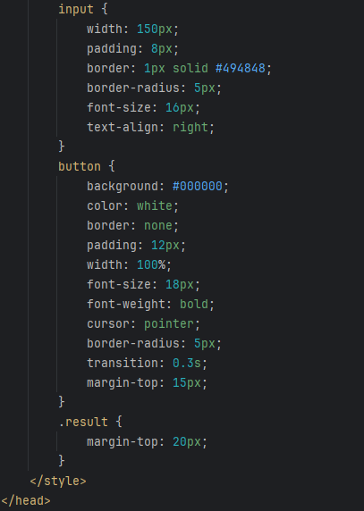

**Рис. №3 – CSS налаштування та розміщення тексту з полями вводу**

**Зображення, що містить текст, знімок екрана, Шрифт, число

Вміст, створений ШІ, може бути неправильним.**

**Рис. №4 - Зовнішній вигляд та результати виконання**

**Висновок**

У процесі виконання практичної роботи я створив вебсторінку, на якій розміщено калькулятори, що дозволяють порівнювати надійність одноколової та двоколової систем електропередачі, а також розраховують збитки від перерв в електропостачанні у разі використання однотрансформаторної ГТП.

Для реалізації завдання я використав мову розмітки HTML і мову програмування JavaScript для створення основної логіки калькуляторів. Додатково було застосовано мову стилів CSS для оформлення їхнього зовнішнього вигляду.